**Муниципальное бюджетное общеобразовательное учреждение «Ковылкинская средняя общеобразовательная школа №3»**

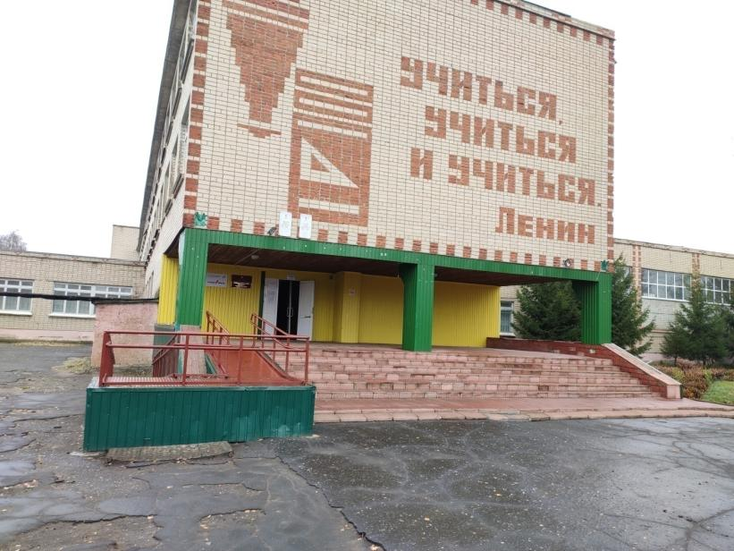

**431350, Республика Мордовия, г.Ковылкино, ул. Школьная, д.1**

**Телефон: 8 (83453) 2- 19-07**

**Email: sch.kovil.3@e-mordovia.ru**

**http:** <https://vk.com/public200467319>

**Материалы конкурса**

**«Лучшая школьная столовая»**

**Номинация «Лучшая столовая городской школы»**

Портфолио

1. Заявка на участие в конкурсе
2. Документы и фотоматериалы двух полных обедов для детей младшего возраста (7-10 лет) и старшего возраста (11-17 лет)
3. Пояснительная записка с обоснованием выбора блюд для школьных обедов
4. Технологические карты блюд
5. Фотоматериалы «Школьные обеды», «Дегустации обедов», «Родительский контроль»
6. Отзывы обучающихся, педагогов, родителей
7. Трудовая книжка, диплом, благодарственные письма
8. Фотографии участника Конкурса в школьной столовой за работой
9. Информационная карта участника

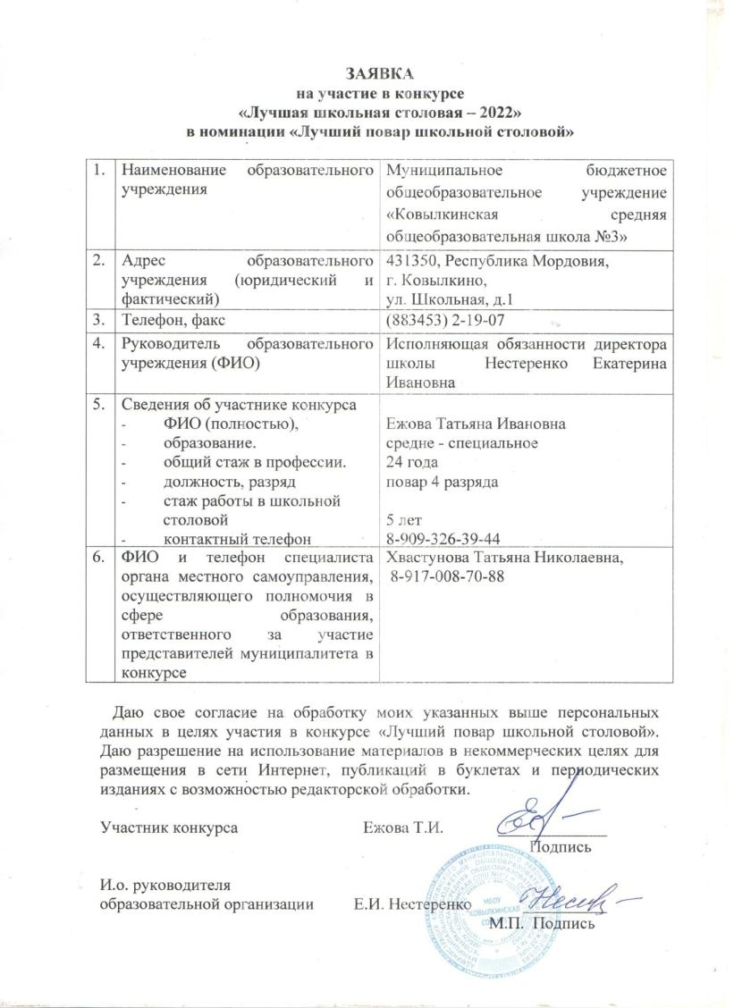

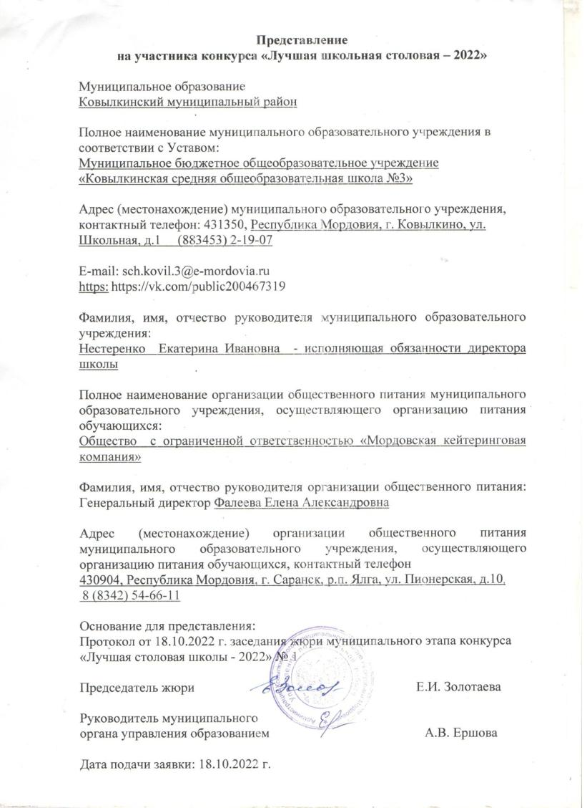

**Документы и фотоматериалы двух полных обедов**

Обед первого дня для детей младшего школьного возраста

(7-10 лет)

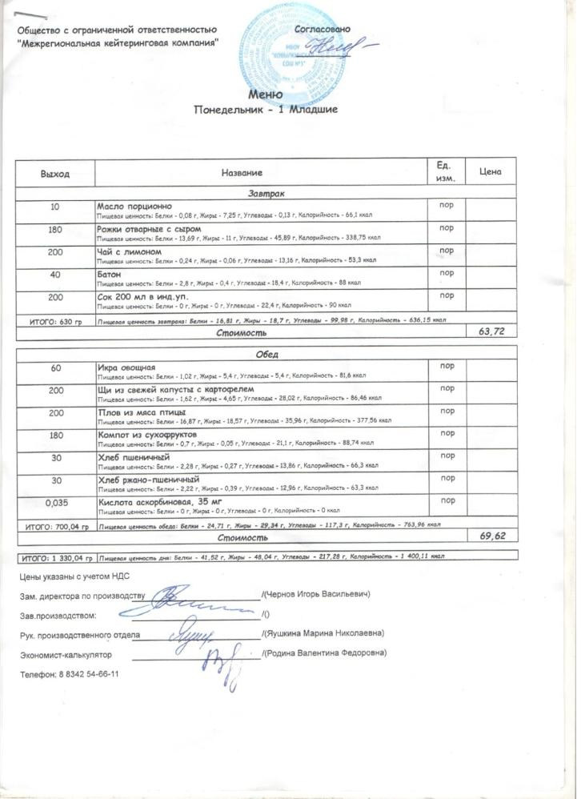

Обед первого дня для детей младшего школьного возраста

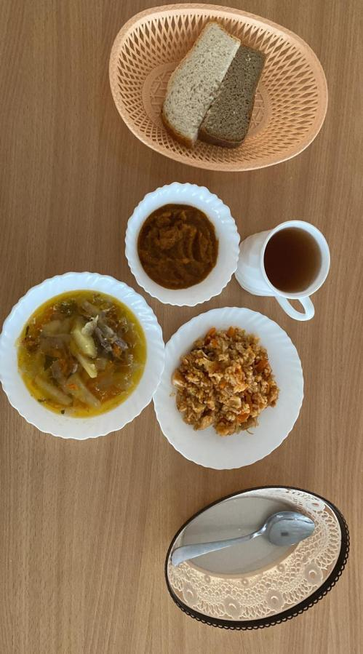

Икра кабачковая для младшего школьного возраста

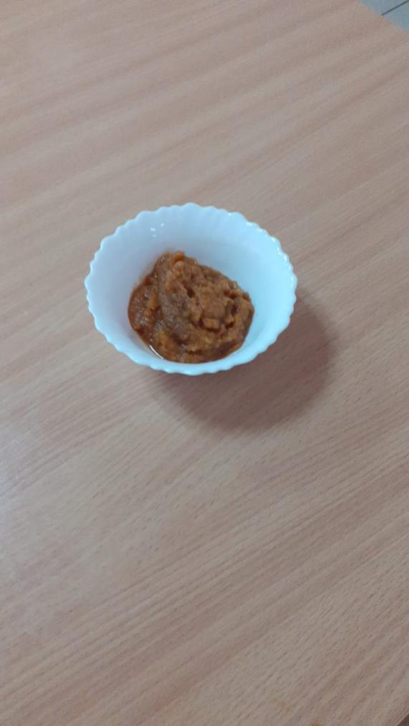

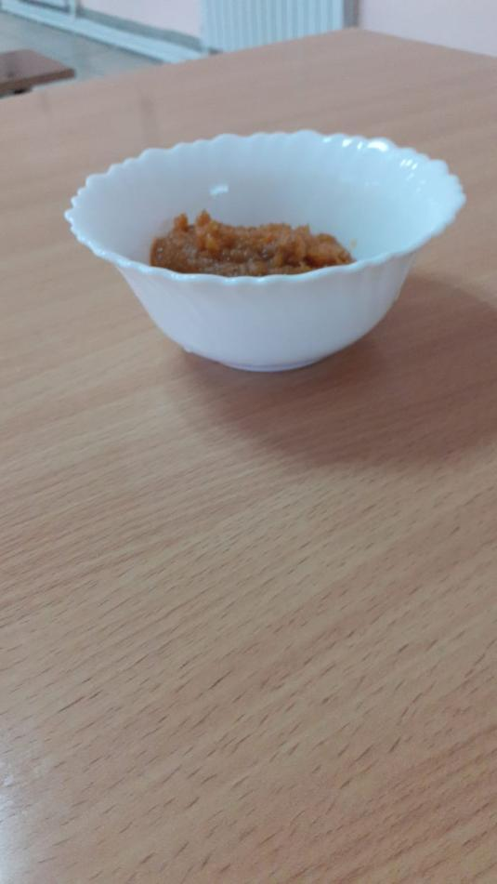

Первое блюдо младшего школьного возраста

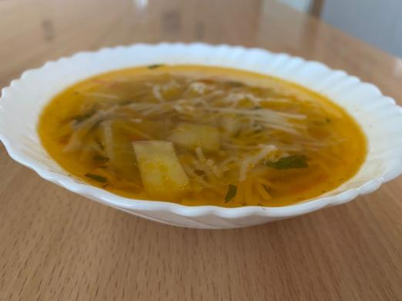

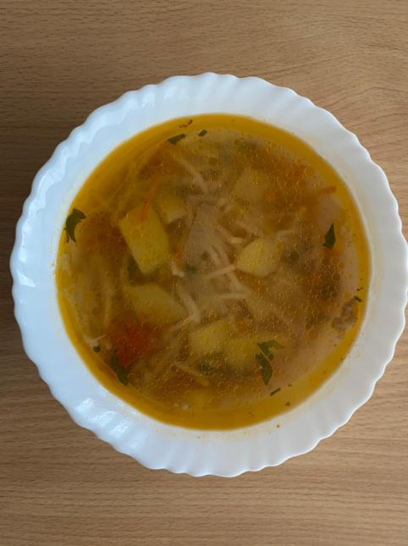

|  |
| --- |
| Второе блюдо младшего школьного возраста  C:\Users\User\Desktop\Конкурс столовая\ОБЕД 1 день\Второе блюдо старшего школьного возраста (11-17 лет).jpg  C:\Users\User\Desktop\Конкурс столовая\ОБЕД 1 день\Второе блюдо младшего школьного возраста (7-10 лет).jpg  Третье блюдо младшего школьного возраста  C:\Users\User\Desktop\IMG-20221019-WA0003.jpg  C:\Users\User\Desktop\IMG-20221019-WA0000.jpg  **Обед первого дня для детей старшего школьного возраста**  **(11 -17 лет)**  **C:\Users\User\AppData\Local\Temp\Rar$DIa6312.28575\2.jpg**  Обед первого дня для детей старшего школьного возраста  C:\Users\User\Desktop\Конкурс столовая\ОБЕД 1 день\Обед старшего школьного возраста (11-17 лет).jpg  Икра кабачковая для старшего школьного возраста  C:\Users\User\Desktop\IMG-20221019-WA0022.jpg  C:\Users\User\Desktop\IMG-20221019-WA0021.jpg  Первое блюдо старшего школьного возраста  C:\Users\User\Desktop\Конкурс столовая\ОБЕД 1 день\Первое блюдо старшего школьного возраста (7-10 лет).jpg  C:\Users\User\Desktop\Конкурс столовая\ОБЕД 1 день\Первое блюдо старшего возраста (11-17 лет) .jpg  Второе блюдо старшего школьного возраста  C:\Users\User\Desktop\Конкурс столовая\ОБЕД 1 день\Второе блюдо младшего школьного возраста (7-10 лет).jpg  C:\Users\User\Desktop\Конкурс столовая\ОБЕД 1 день\Второе блюдо старшего школьного возраста (11-17 лет).jpg  Третье блюдо старшего школьного возраста  C:\Users\User\Desktop\IMG-20221019-WA0000.jpg  C:\Users\User\Desktop\IMG-20221019-WA0003.jpg  **Обед второго дня для младшего школьного возрастаC:\Users\User\AppData\Local\Temp\Rar$DIa6312.20078\1.jpg**  Обед второго дня для младшего школьного возраста  C:\Users\User\Desktop\Конкурс столовая\Обед 2 день\Обед старший возраст (11-17 лет).jpg |

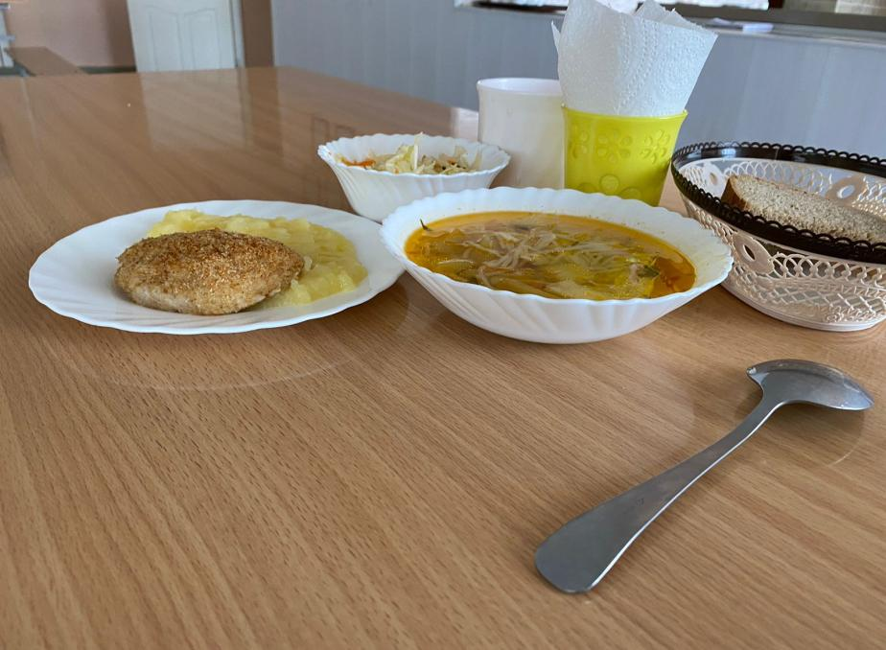

Салат из капусты для младшего школьного возраста

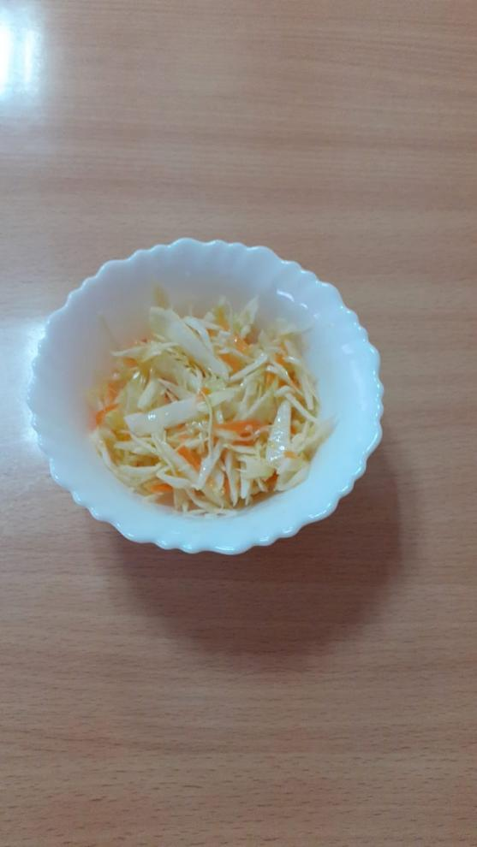

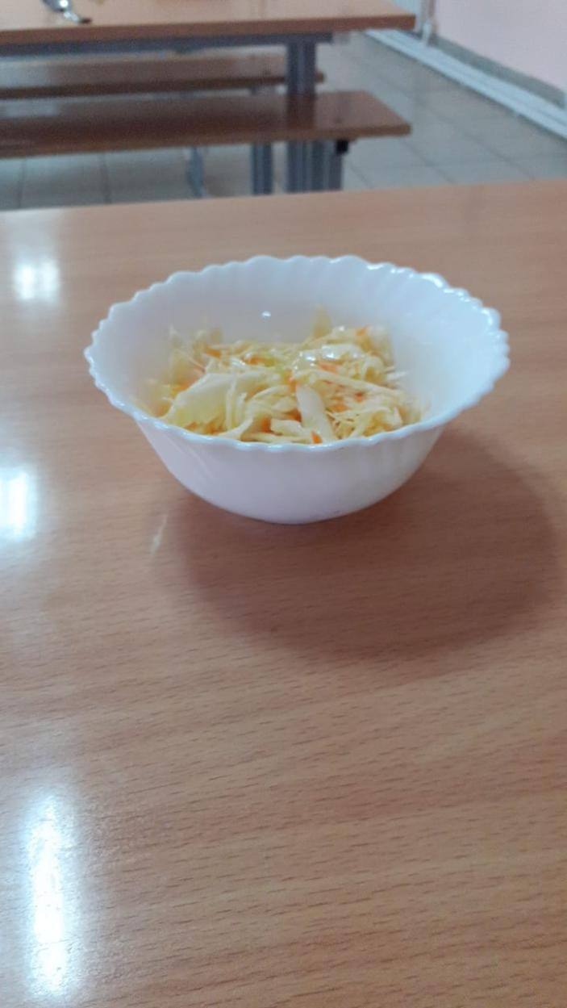

Первое блюдо младшего школьного возраста

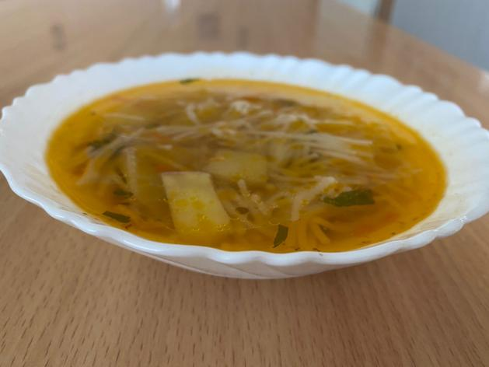

Второе блюдо младшего школьного возраста

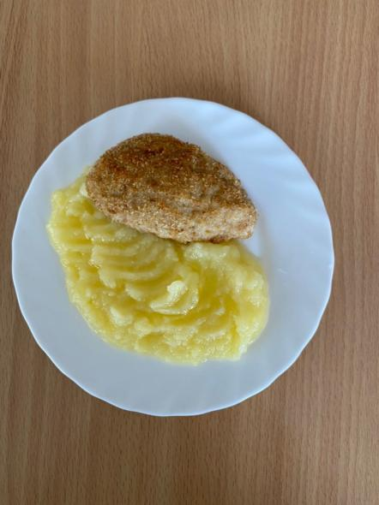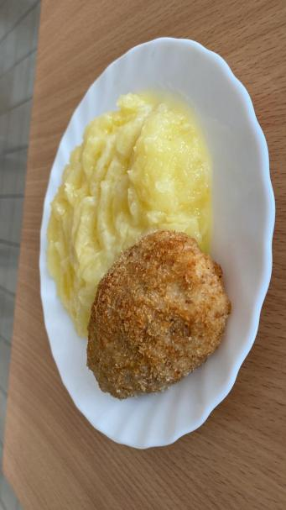

Третье блюдо младшего школьного возраста

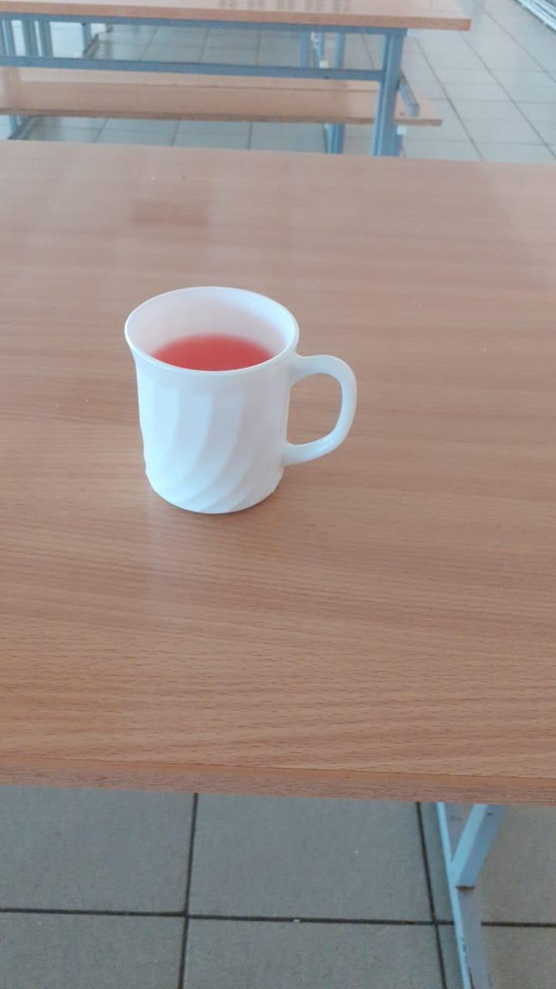

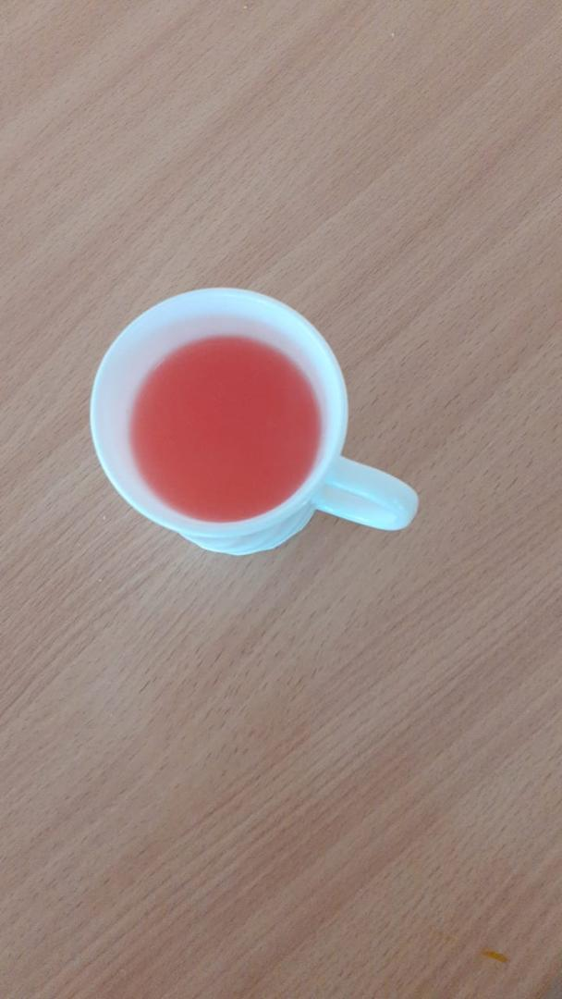

**Обед второго дня старшего возраста**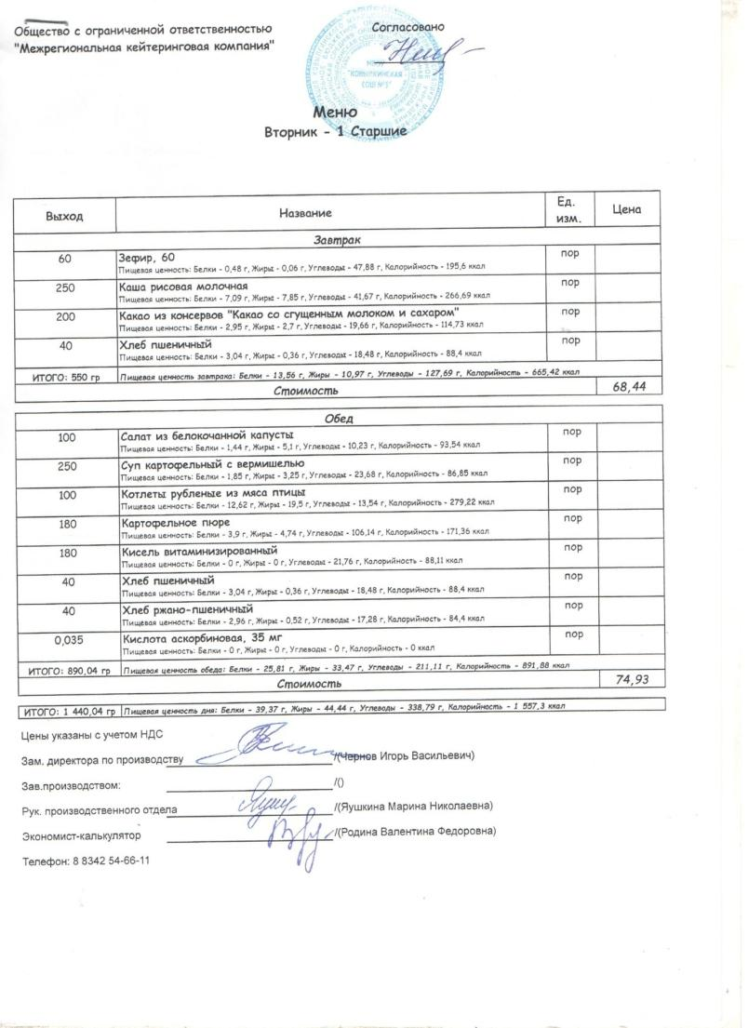

Обед второго дня старшего возраста

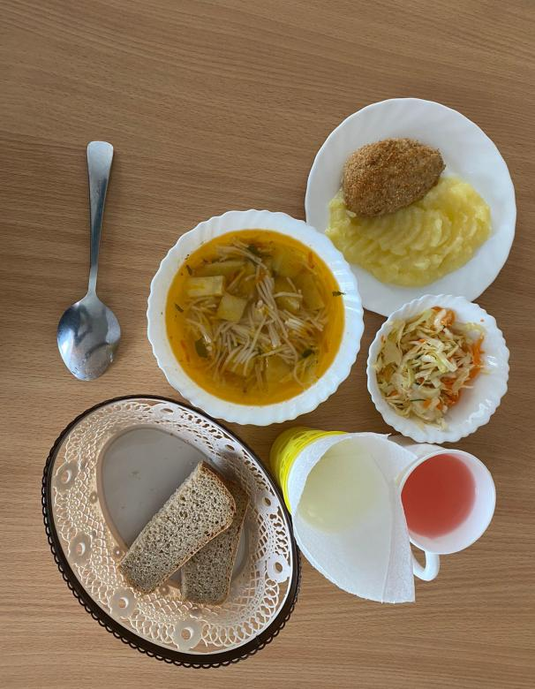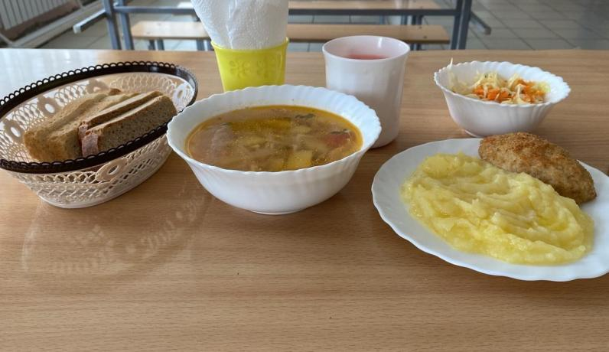

Салат из капусты для старшего школьного возраста

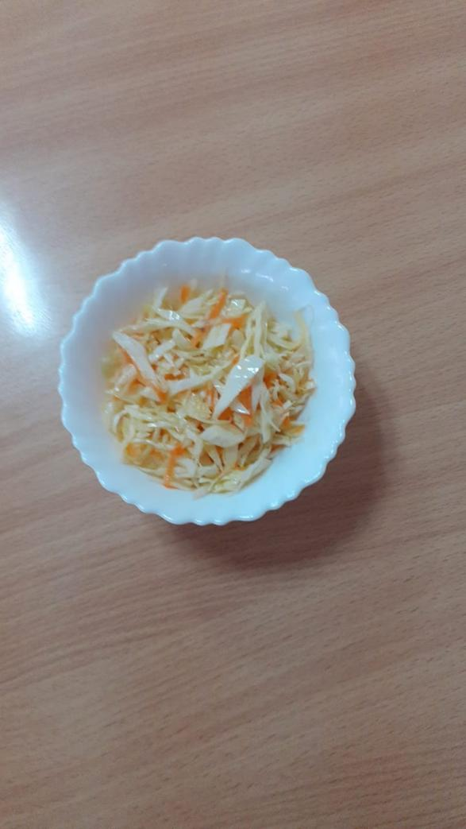

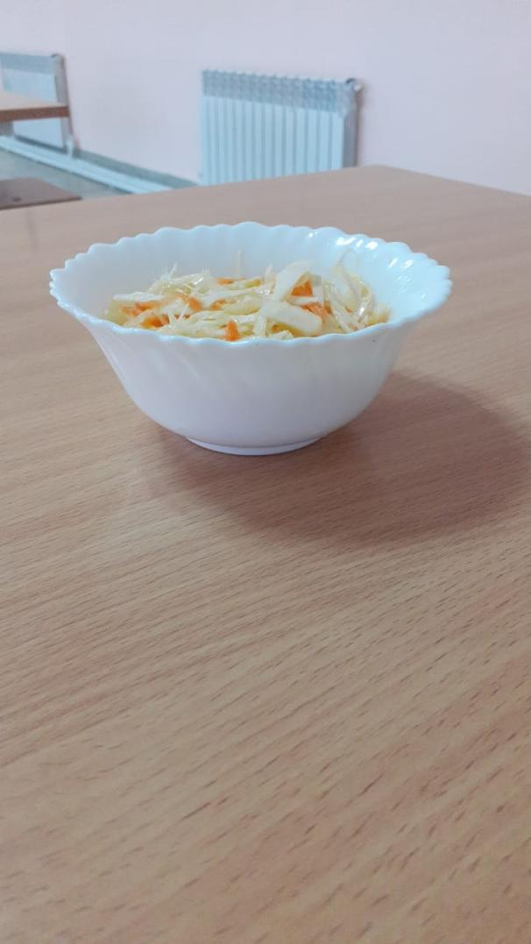

Первое блюдо старшего возраста

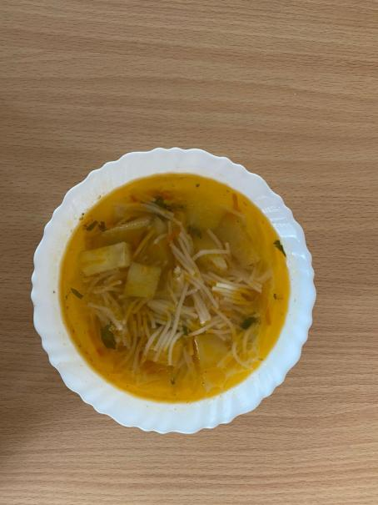

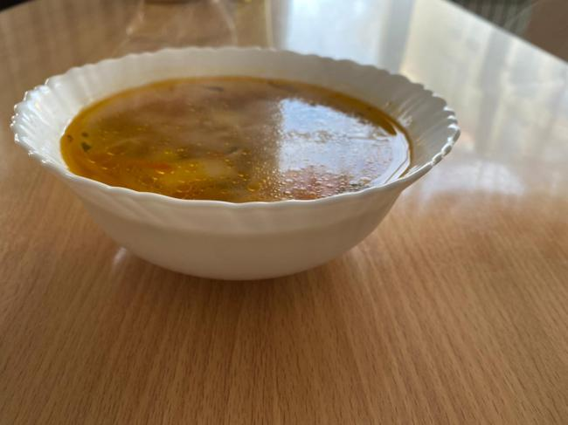

Второе блюдо старшего школьного возраста

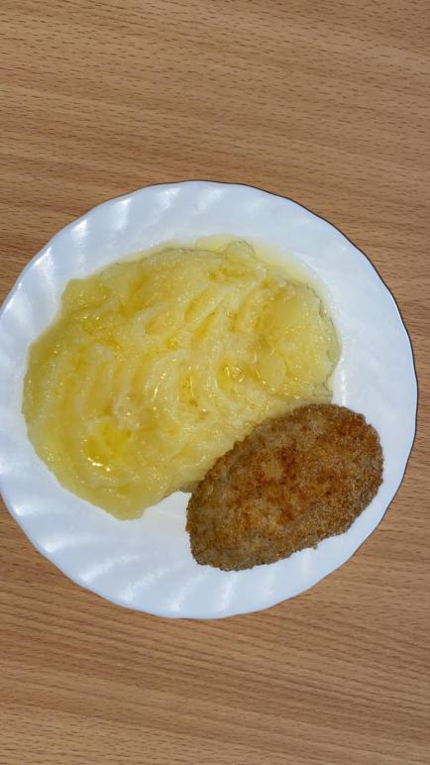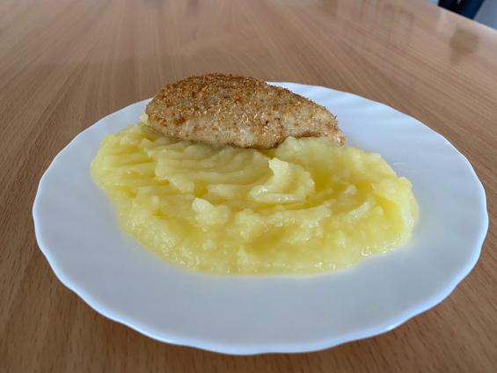

Третье блюдо старшего школьного возраста





**Пояснительная записка**

**к комплексному обеду для питания школьников**

**в МБОУ «Ковылкинская средняя общеобразовательная школа №3»**

Комплексные обеды для питания школьников соответствуют 1-ому и 2-ому дням цикличного двухнедельного сбалансированного меню рационов горячего питания обучающихся в МБОУ **«**Ковылкинская средняя общеобразовательная школа №3», разработанного специалистами ООО «Мордовская кейтеринговая компания».

**Комплексный обед 1 дня для обучающихся (7-10 лет) включает**:

Икра овощная, 60 г

Щи из свежей капусты с картофелем, 200 г

Плов из мяса птицы, 200 г

Компот из сухофруктов, 180 г

Хлеб пшеничный, 30 г

Хлеб ржано-пшеничный, 30 г

Кислота аскорбиновая, 35 мг

**Комплексный обед 1 дня для обучающихся (11-17 лет) включает :**

Икра овощная, 100 г

Щи из свежей капусты с картофелем, 250 г

Плов из мяса птицы, 250 г

Компот из сухофруктов, 180 г

Хлеб пшеничный, 40 г

Хлеб ржано-пшеничный, 40 г

Кислота аскорбиновая, 35 мг

**Комплексный обед 2 дня для обучающихся (7-10лет) включает**:

Салат из белокочанной капусты, 60 г

Суп картофельный с вермишелью, 200 г

Котлеты рубленые из мяса птицы, 90 г

Картофельное пюре, 150 г

Кисель витаминизированный, 180 г

Хлеб пшеничный, 30 г

Хлеб ржано-пшеничный, 30 г

Кислота аскорбиновая, 35 мг

**Комплексный обед 2 дня для обучающихся (11-17лет) включает**:

Салат из белокочанной капусты, 100 г

Суп картофельный с вермишелью, 250 г

Котлеты рубленые из мяса птицы, 100 г

Картофельное пюре, 180 г

Кисель витаминизированный, 180 г

Хлеб пшеничный, 40 г

Хлеб ржано-пшеничный, 40 г

Кислота аскорбиновая, 35 мг

Выход порций и наполняемость комплексного школьного обеда соответствует требованиям СанПиН и нормативно-технической документации. Приготовление блюд осуществляется согласно технологическим картам. Реализация готовых блюд осуществляется после проведения бракеража, с фиксацией оценки качества приготовления пищи в журнале.

Горячее питание детей во время пребывания в школе является одним из важных условий поддержания их здоровья и способности к эффективному обучению. Организация полноценного горячего питания является, однако, сложной задачей, одним из важнейших звеньев которой служит разработка меню школьных завтраков и обедов, соответствующих современным научным принципам оптимального (здорового) питания и обеспечивающих детей всеми необходимыми им пищевыми веществами.

Разработка этих рационов была основана на следующих принципах:

1. Удовлетворение потребности детей в пищевых веществах и энергии, в том числе в макронутриентах (белки, жиры, углеводы) и микронутриентах (витамины, микроэлементы и др.) в соответствии с возрастными физиологическими потребностями;

2. Сбалансированность рациона по основным пищевым веществам (белкам, жирам и углеводам);

3. Максимальное разнообразие рациона, которое достигается путем использования достаточного ассортимента продуктов и различных способов кулинарной обработки продуктов;

4. Адекватная технологическая (кулинарная) обработка продуктов, обеспечивающая высокие вкусовые качества кулинарной продукции и сохранность пищевой ценности всех продуктов;

5. Наличие на каждое блюдо по меню технологических карт со ссылкой на источник, с наименованием блюда, выходом продукции в готовом виде, раскладкой продуктов в брутто и нетто, химическим составом и калорийностью, описанием технологического процесса.

6. Рационы питания детей и подростков различаются по качественному и количественному составу в зависимости от возраста детей и подростков и формируются отдельно в соответствии с нормами физиологических потребностей в пищевых веществах и энергии, утвержденными санитарными нормами и правилами. Рацион завтраков и обедов должен обеспечивать 55% от суточной физиологической потребности в пищевых веществах и энергии (завтрак - 20­ 25%, обед - 30-35%). Доля белка животного происхождения от общего количества белка должна составлять не менее 60%, доля жиров растительного происхождения от общего количества жиров - не менее 15-20% (соотношение белков, жиров, углеводов как 1:1:4).

7. Организация горячего питания предполагает обязательное использование в каждый прием пищи первого, второго и третьего блюда (полный обед) или второго и третьего блюда (горячий завтрак).

  Завтрак состоит из закуски, горячего блюда, горячего напитка. В качестве закуски на завтрак используются сыр, салат и т. п. Завтрак обязательно должен содержать горячее блюдо - мясное, рыбное, творожное, яичное, крупяное (молочно-крупяное). На завтрак широко используются молочные каши, разнообразные запеканки. В качестве горячих напитков на завтрак используются какао-напиток с молоком, чай, чай с лимоном и т. п.

Обед состоит из первого, второго и третьего блюда (напитка). В обед обязательно включается горячее первое блюдо, второе - мясное или рыбное блюдо с гарниром (крупяным, овощным, комбинированным). На третье предусматривается напиток (сок, компот из свежих или сухих фруктов, витаминизированный напиток промышленного производства), целесообразно в обед давать детям свежие фрукты. В обед в качестве первых блюд используются самые разнообразные заправочные супы (щи, борщи, супы с картофелем, крупами, бобовыми, макаронными изделиями), кроме острых.

**При составлении меню для детей учитывались следующие положения:**

1. Рацион отвечает физиологическим потребностям детей и подростков в пищевых веществах и энергии в зависимости от возраста, состояния здоровья и вида деятельности, климатических условий и сезона года. Основу рациона составляет действующий набор продуктов, утвержденный для каждого типа учебно-воспитательного учреждения. Меню разрабатывается дифференцировано для детей разных возрастных групп, и обсчитывается по содержанию основных питательных веществ и энергии. Меню составлено таким образом, чтобы в среднем за 10 дней была выполнена норма потребления продуктов на одного ребенка. Объем пищи удовлетворяет потребности растущего организма, вызывает чувство насыщения и соответствует возрастной группе.

2. Меню разнообразное, что обеспечивает качественную полноценность рационов. Это достигается путем использования широкого ассортимента продуктов и различных рецептур приготовления блюд, а также способов кулинарной обработки. В течение дня блюда не повторяются. Крупяные блюда чередуются с овощными.

 3. Соблюдается регламентированный порядок использования отдельных продуктов.

4. Учитывается сезон года.

5.Обеспечивается преемственность между питанием ребенка в школьном учреждении и приемом пищи дома

**Технологические карты** **блюд**

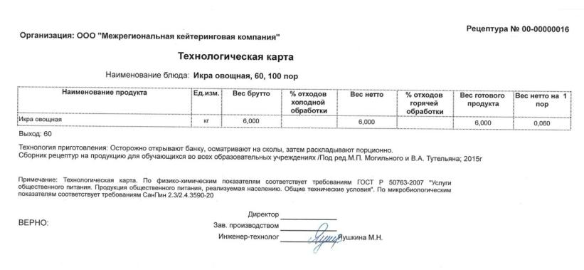

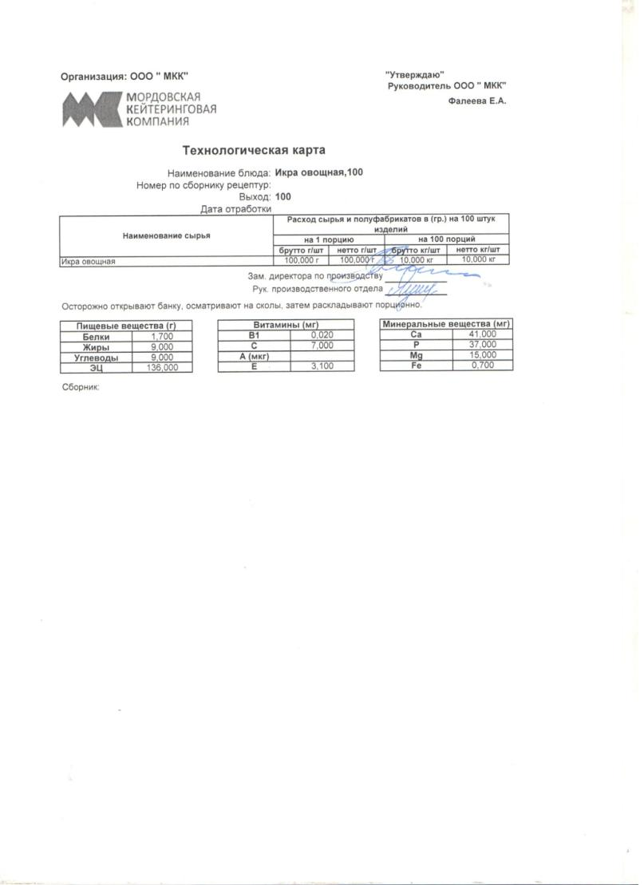

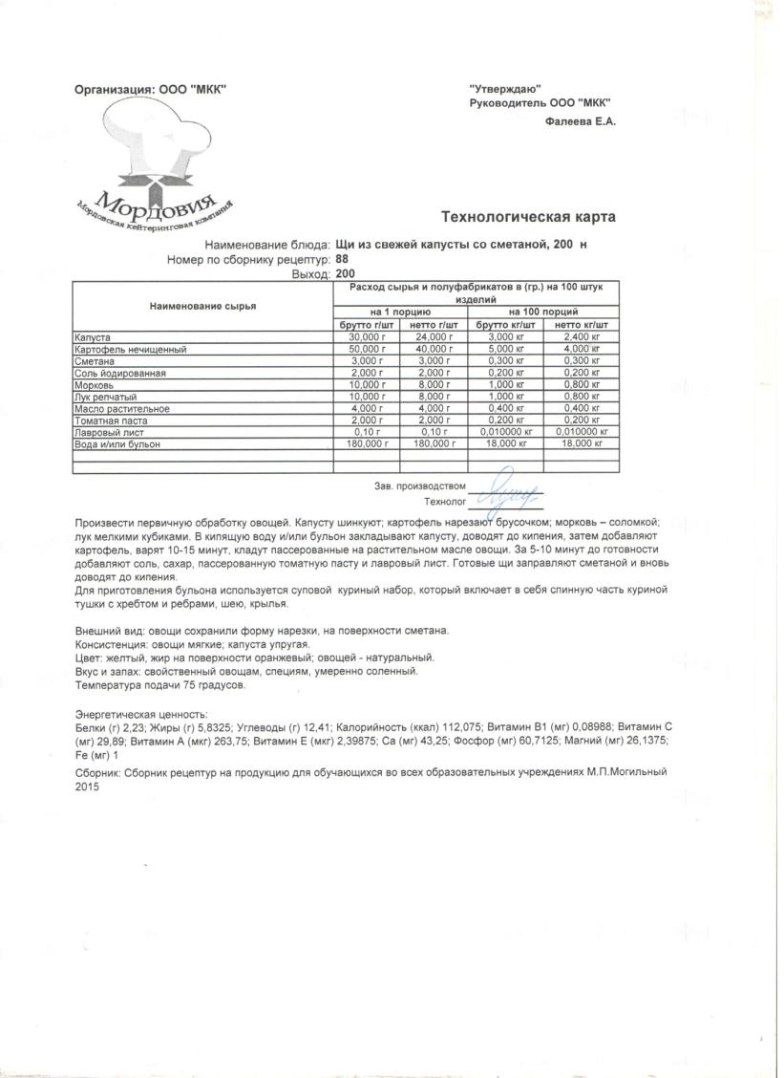

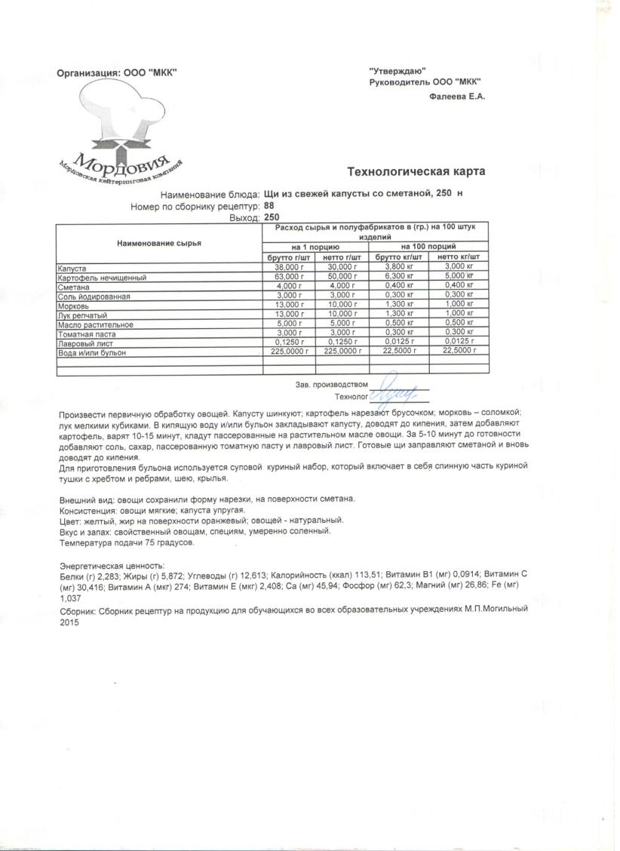

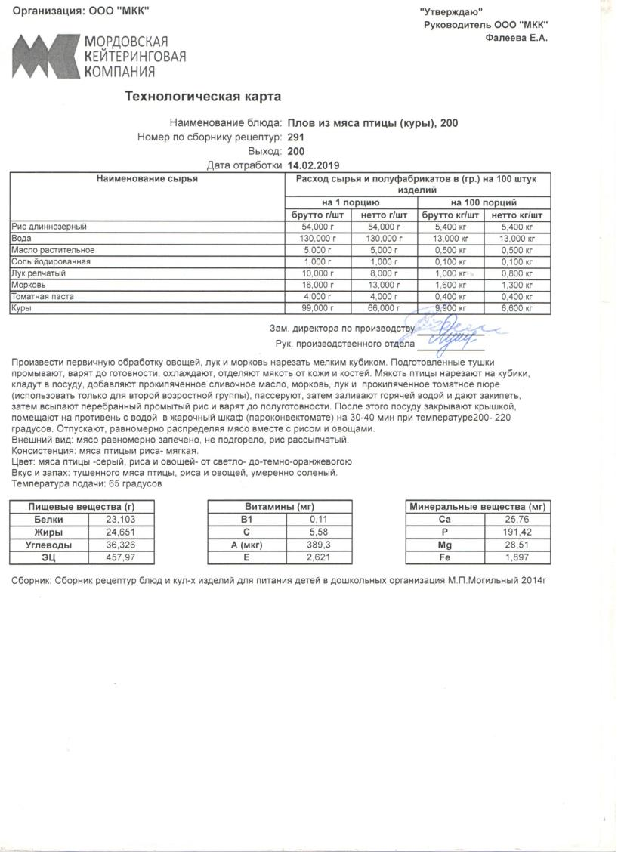

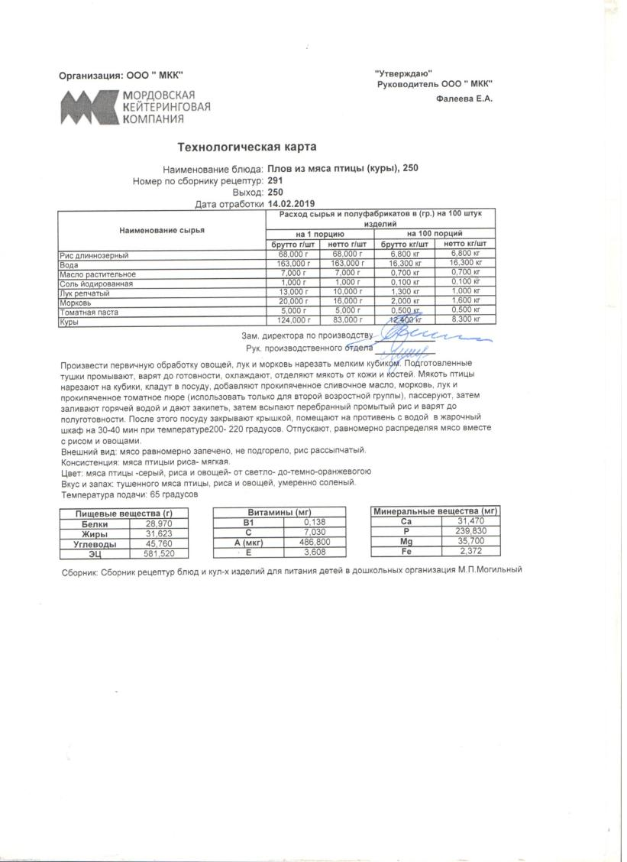

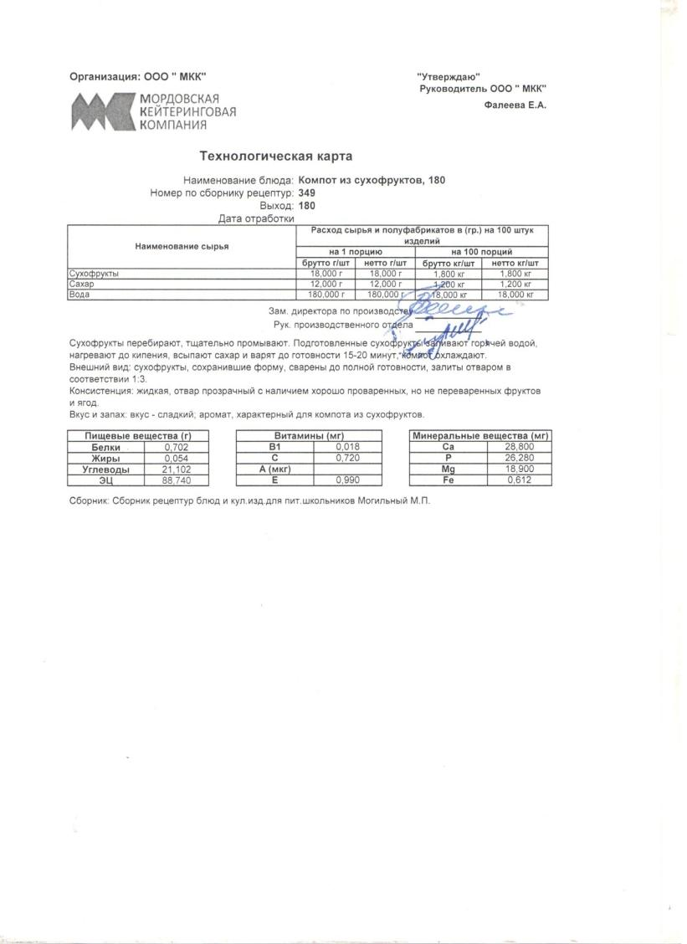

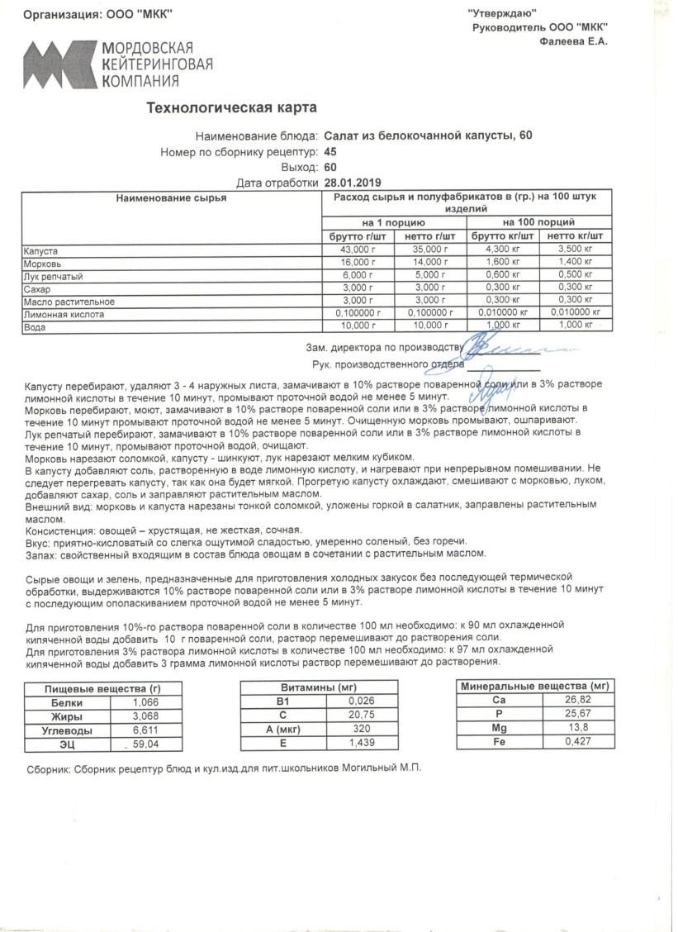

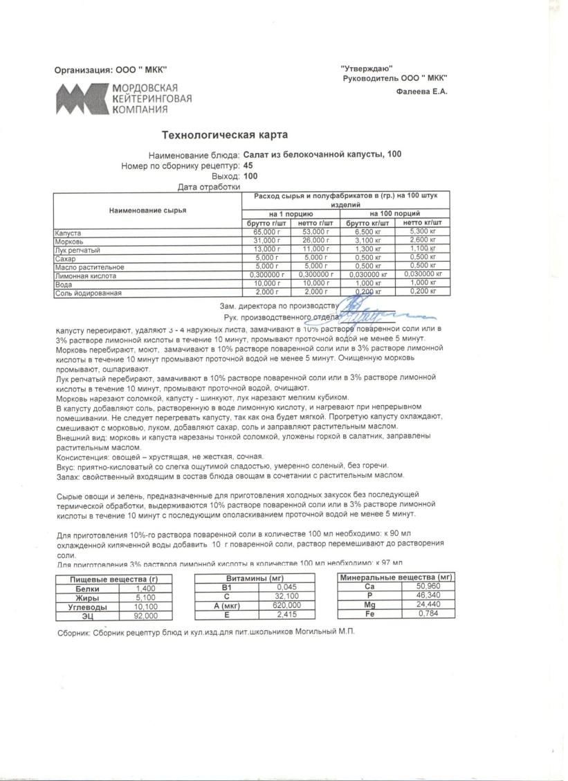

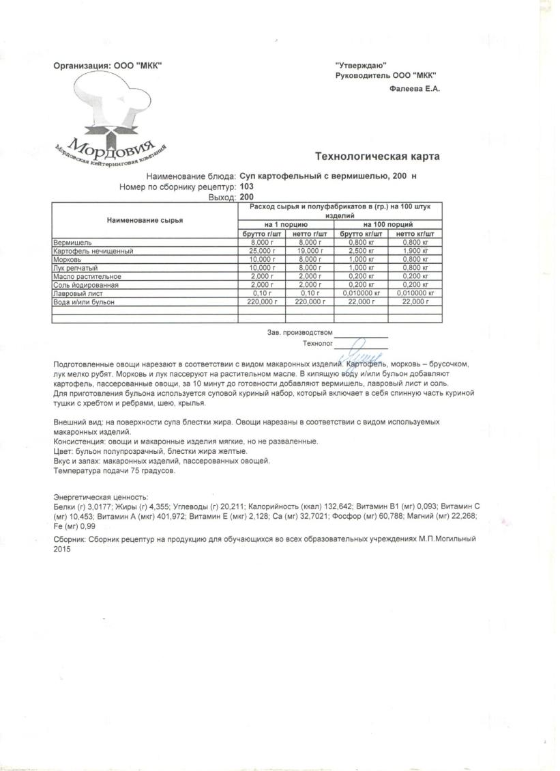

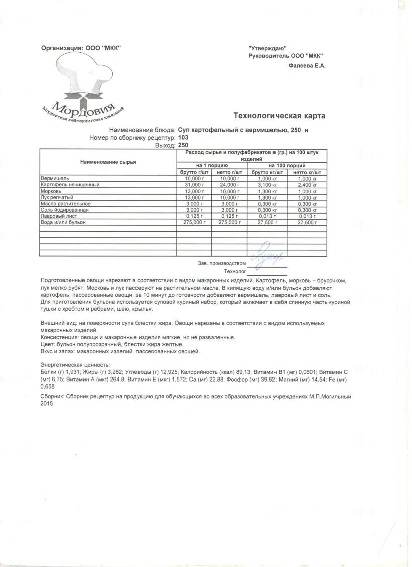

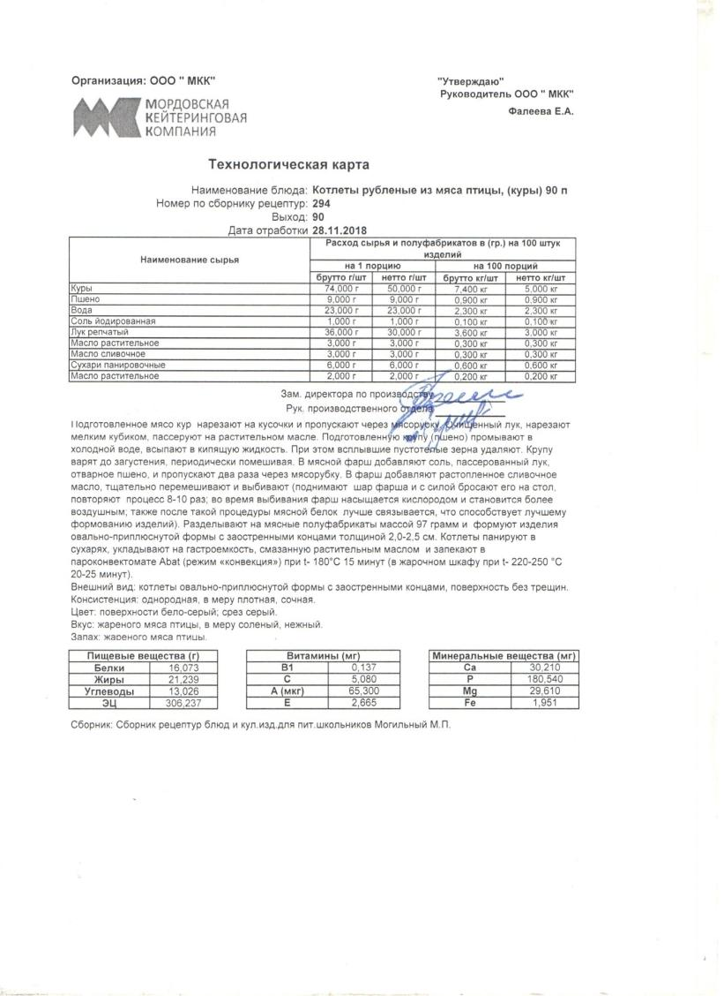

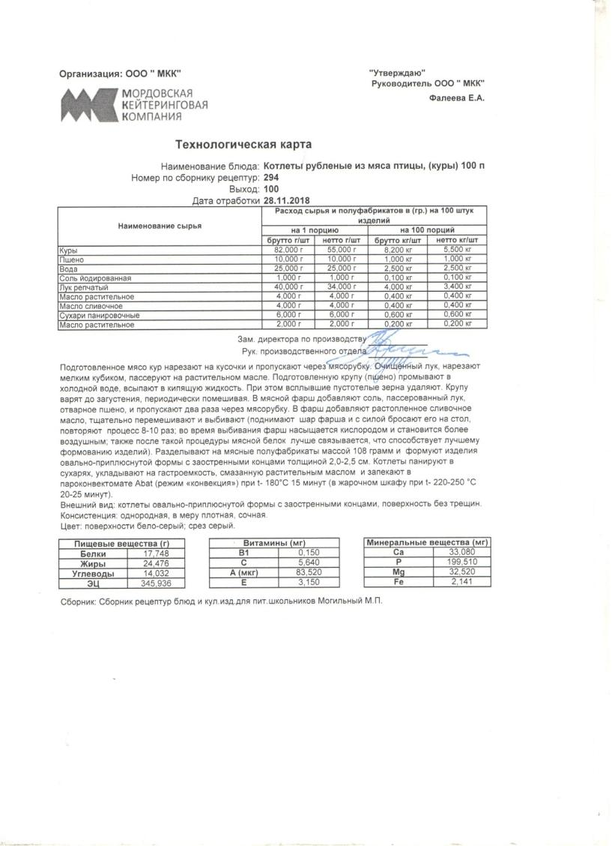

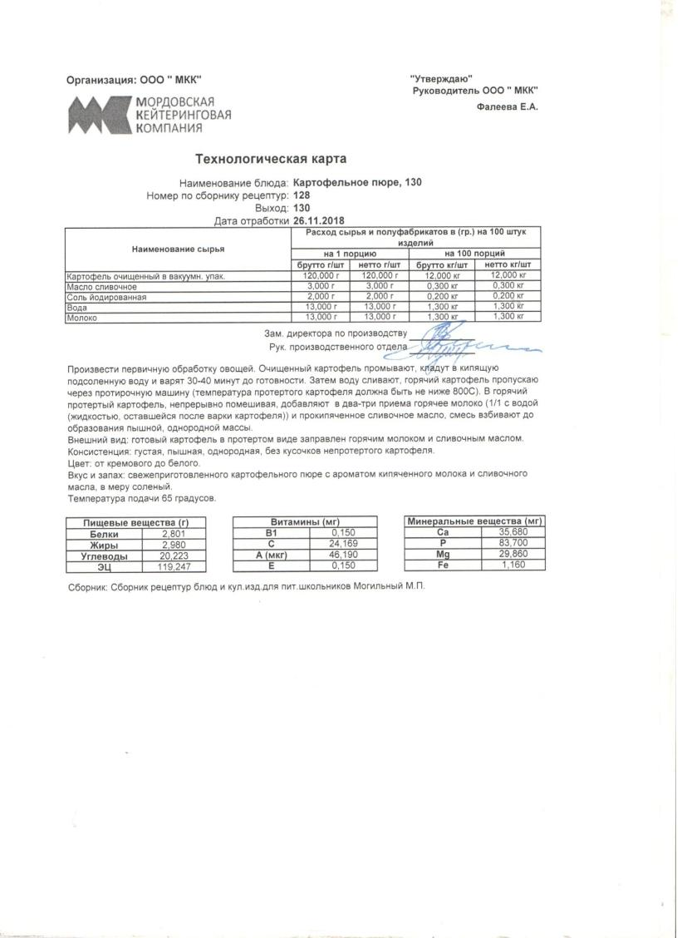

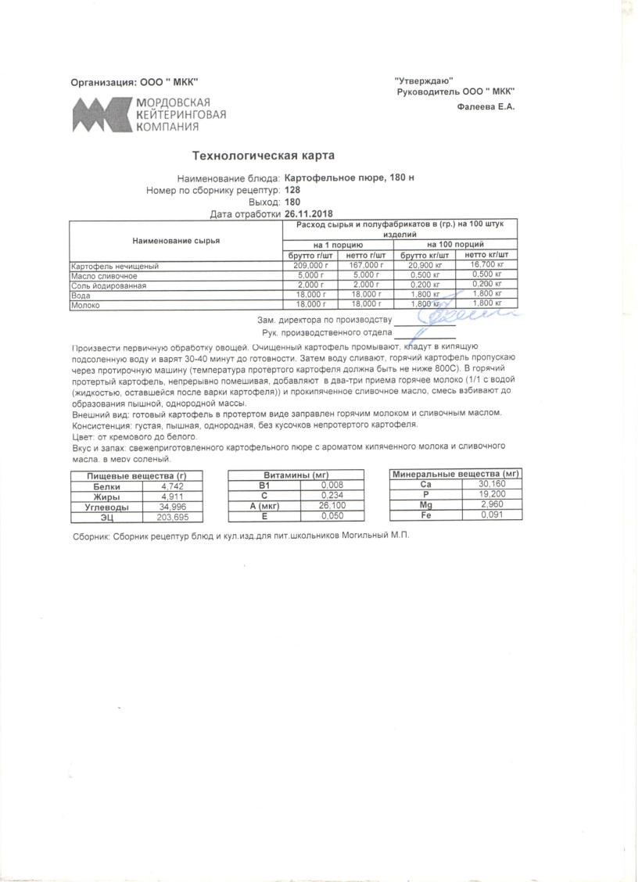

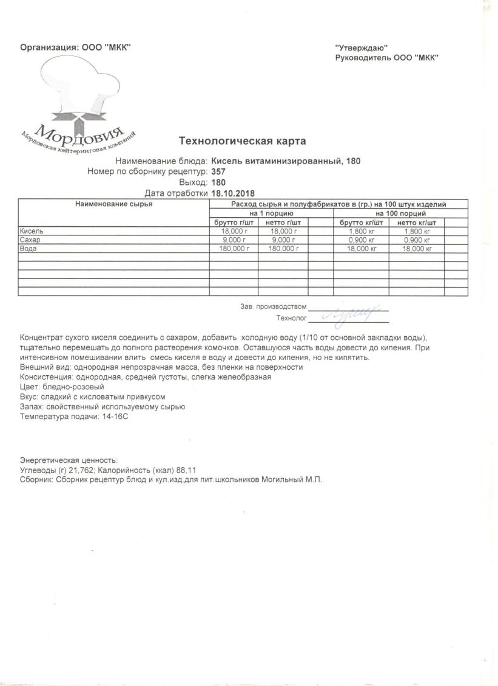

Дегустация обеда обучающимися

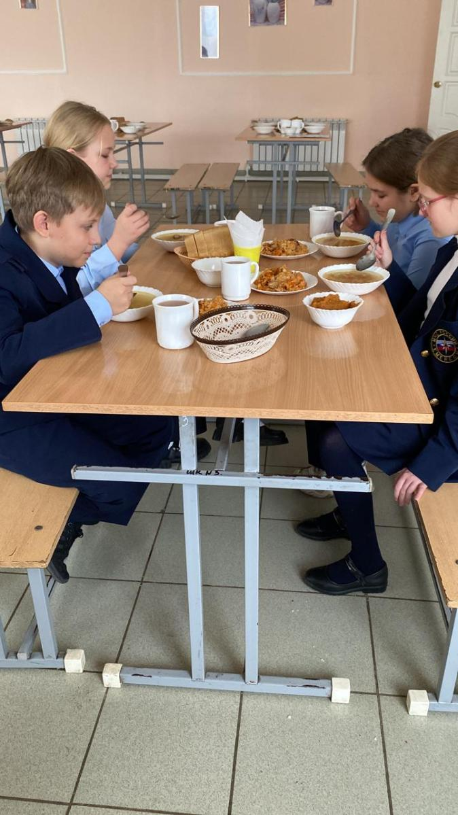

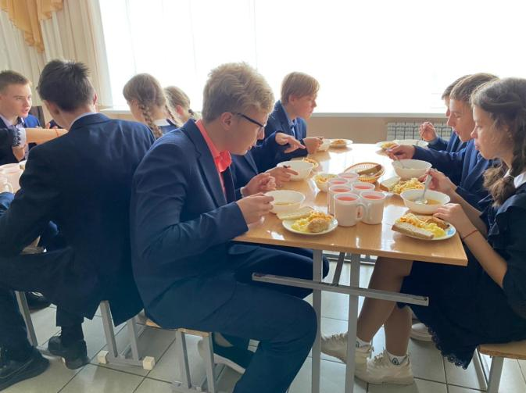

Дегустация педагогами и родителями

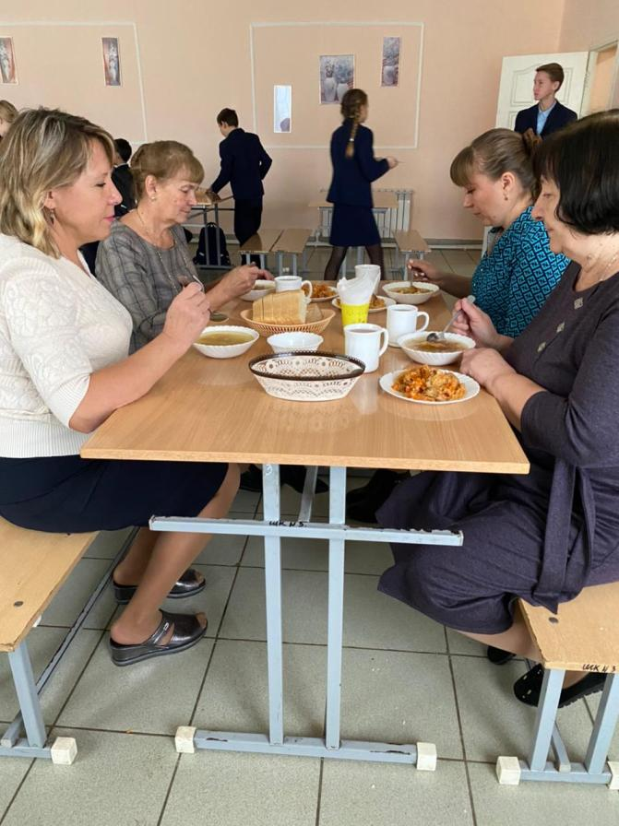

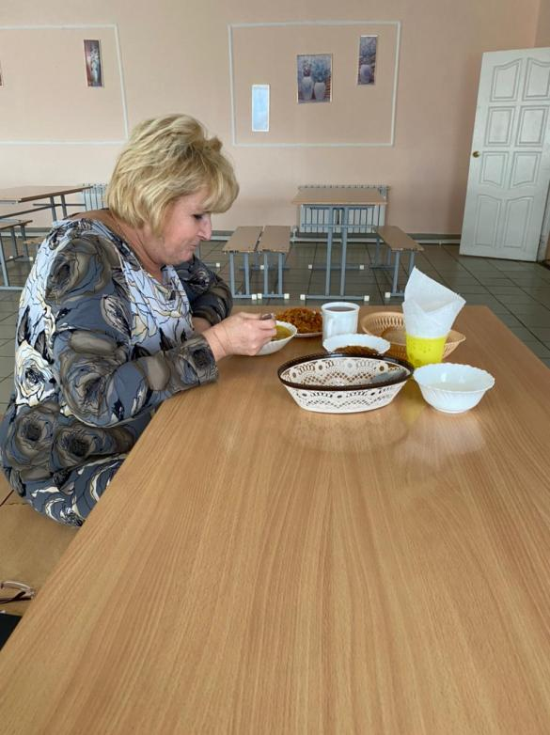

Родительский контроль

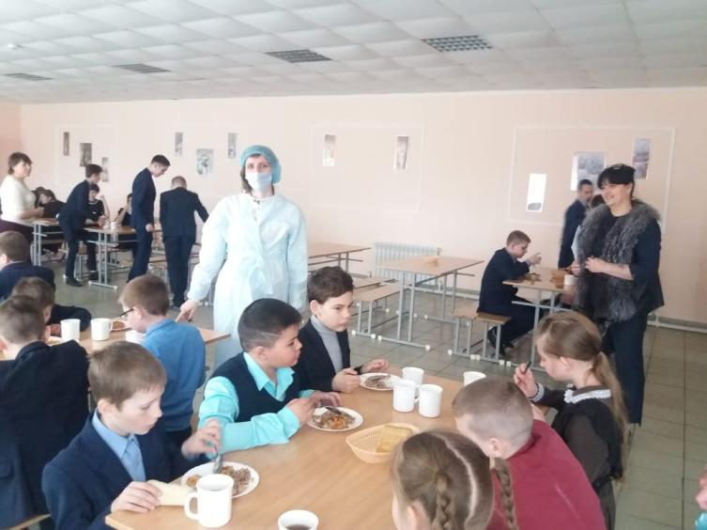

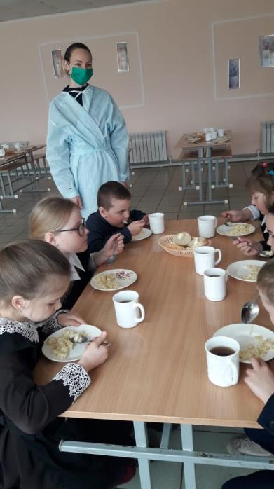

**Отзывы обучающихся**

Столовая – это, на мой взгляд, любимое место и учеников, и учителей. В ее обустройстве продумано все: от вкусной, качественной и, главное, полезной пищи до высококлассного сервиса. Ведь здесь можно не только позавтракать и пообедать и физически набраться сил к постижению наук, но и обогатиться духовной пищей: пообщаться в спокойной непринужденной обстановке с друзьями и одноклассниками, обсудить свои планы. И недаром, всех словно магнитом тянет в столовую. Попадая в просторный, красиво и со вкусом декорированный зал столовой, ты словно оказываешься в уютной теплой домашней обстановке, где пахнет ароматным хлебом, только что приготовленной пищей.

Говоря о школьном питании, нельзя забывать о том, что оно напрямую связано с нашим здоровьем. Предлагаемая нам еда не только вкусная, но и полезная, обогащенная витаминами. Все ребята нашего класса охвачены горячим питанием. И даже наш любимый классный руководитель Алямкина Г.В. питается вместе с нами, так как очень трудно устоять перед ароматами, идущими из нашей столовой.

Хочется сказать большое спасибо поварам, ведь в нашей столовой работают настоящие профессионалы. Они очень вкусно готовят, внимательно относятся к каждому из нас.

Ученица 7 класса Палкина Кристина

Для успешной учебы мне, как и любому школьнику, нужно полноценно питаться. Я всегда с удовольствием посещаю школьную столовую. Наши любимые повара готовят очень вкусно! Чего стоят знаменитые борщи, каши, запеканки от нашей тети Тани!

Приготовленная пища всегда нужной температуры, не горячая и не холодная. Чувствуется забота, чтобы мы не обжигались и не ели холодную пищу.

Зал столовой всегда чист, покрашен в приятный персиковый цвет, что улучшает аппетит. Работники столовой заботятся и о проветривании и о влажной уборке. Здесь всегда уютно, пахнет вкусной едой, а самое главное, нам всегда рады, согреют теплой улыбкой и добрым словом!   
  
 Ученик 8 класса Абрамов Иван.

**Отзывы педагогов**

Наша школьная столовая – это любимое место и учеников, и учителей. В этом можно убедиться, как только прозвенит звонок на перемену…

И вот школьный холл вмиг наполняется ребятами, которые спешат в столовую. Перед входом стоят умывальники, где мальчики и девочки останавливаются и моют руки. Затем они проходят в просторный светлый зал, где их ждут уже накрытые столы с горячим обедом. Еда всегда вкусная, свежая, качественная и, главное, меню сбалансированное. Ежедневно приготовленные завтраки и обеды подают на стол перед самым приходом учеников, чтобы пища не остывала. Да и в обустройстве столовой продумано все: от вкусной, качественной и, главное, полезной, обогащенной витаминами пищи до высококлассного сервиса.

Очень радует, что обучающиеся нашей школы охвачены всеми видами горячего питания. А если учесть, что большую часть времени дети проводят в школе, то и полноценно питаться они должны здесь же. И очень важно, чтобы именно школа стала началом распространения знаний в построении здорового питания.

Педагог Алямкина Г.В.

В столовой нашей школы с удовольствием питаются все: и обучающиеся, и учителя, так как по-домашнему вкусные обеды готовит необыкновенный, влюбленный в свою профессию повар Ежова Татьяна Ивановна. Никому не хочется уходить из столовой, когда звенит звонок на урок. Всем нравится, как готовит Татьяна Ивановна: все горячее и свежее, пахнет домом.

И педагоги, и дети уважают и любят своего повара. Татьяна Ивановна трудится много лет, обладает всеми умениями и навыками профессионала своего дела, кроме этого, старается, чтобы ребята питались и росли здоровыми. Она как бы светится изнутри, когда готовит свои знаменитые борщи и запеканки.

На рабочее место Татьяна Ивановна приходит рано, чтобы все успеть. Она постоянно в хлопотах, всех встречает своей теплой улыбкой, настолько внимательна ко всем, что знает по имени всех ребят, которые у нее питаются.

Для Татьяны Ивановны главное - готовить еду с хорошим настроением, и тогда блюда получаются вкусными. Главная награда-благодарность ребят, педагогического коллектива, которые на пожелание «Приятного аппетита!» произносят искреннее: «Спасибо!»

Педагог школы Аверкина А.И.

**Отзывы родителей**

Говоря о школьном питании, нельзя забывать о том, что оно напрямую связано со здоровьем наших детей.  Предлагаемая пища в школьной столовой  не только вкусная, но и полезная и сытная,  обогащенная витаминами, в этом я убедилась как член комиссии родительского контроля организации питания.

Дети каждый раз очень довольны приготовленной пищей. Порции достаточные, всегда нужной температуры. Это свидетельствует о хорошем качестве предлагаемого сервиса.

Меню включает в себя овощные, разнообразные крупяные, мясные и рыбные блюда.  
 Организованы бесплатные завтраки для начальной школы, для детей из малообеспеченных семей. Для обучающихся с ОВЗ и оставшихся без попечения родителей – двухразовое бесплатное питание. За родительскую плату дети могут выбрать любые блюда .

В столовой всегда чисто, посуда без сколов.

Перед столовой ребята моют руки теплой водой с моющими средствами, затем обрабатывают антисептиками.

Классными руководителями организовано сопровождение детей на завтраки и обеды.

Хочется сказать большое спасибо работникам столовой и педагогам школы за наших детей.

Бутылкина О.Ю.

Я, Ваганова Ирина Александровна, посещала школьную столовую МБОУ «Ковылкинской средней общеобразовательной школы №3» с целью дегустации детского питания. Говоря о школьном питании, нельзя забывать о том, что оно напрямую связано со здоровьем наших детей. Работу школьной столовой оцениваю на отлично. Качество питания и разнообразность меню, как родителя, устраивает. Вместе с детьми ходила в столовую на обед. Все свежее, только что сваренное, сытное. Детям очень нравится, съели все, порции достаточные. Я тоже вместе с ними пообедала.

В столовой чисто, на всех столах есть салфетки. Эту школу посещают трое моих детей, им все нравится в еде и они всегда все съедают с удовольствием. Даже иногда дома просят меня приготовить что-нибудь, что готовили в школьной столовой.

Школа заботится не только о питании детей в школьной столовой, но и ведет пропаганду здорового питания.

Персонал столовой доброжелательный, внимательный и организованный, поэтому хочется сказать большое спасибо работникам столовой за ответственный подход к работе и заботу о наших детях.

Ваганова И.А.

**Трудовая книжка повара**



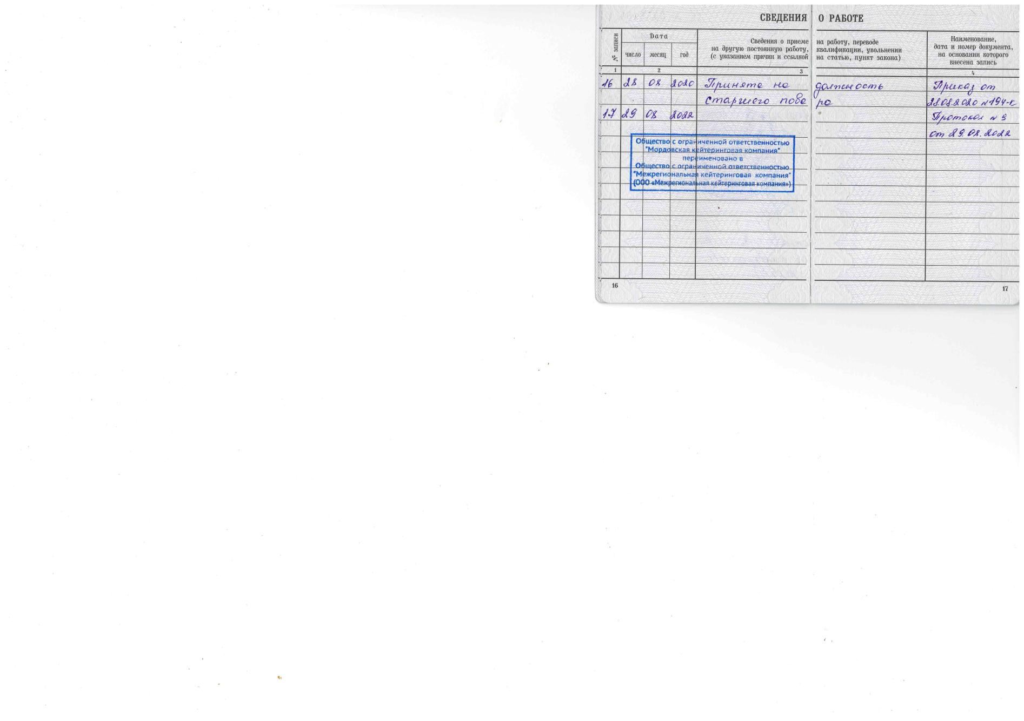

**Диплом повара**



**Грамоты**

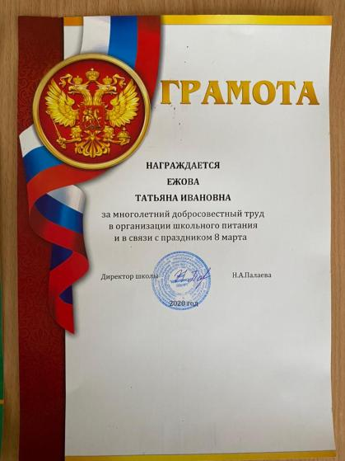

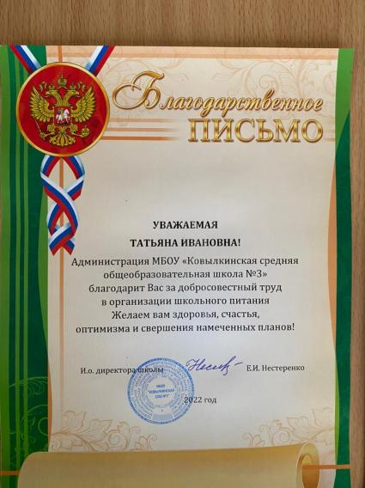

**Фото участника за работой**

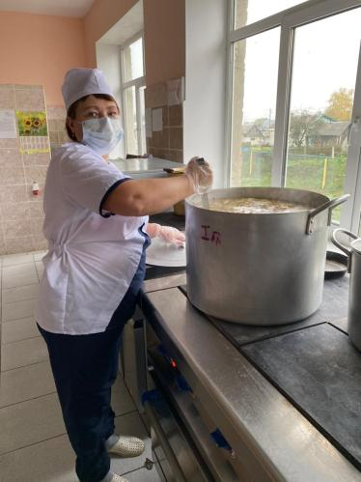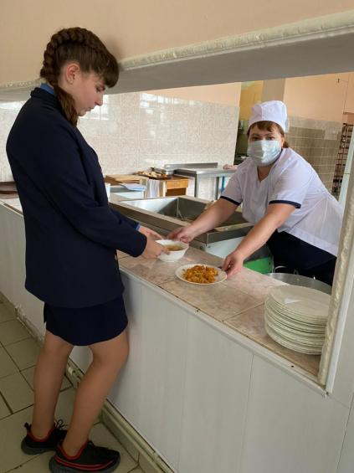

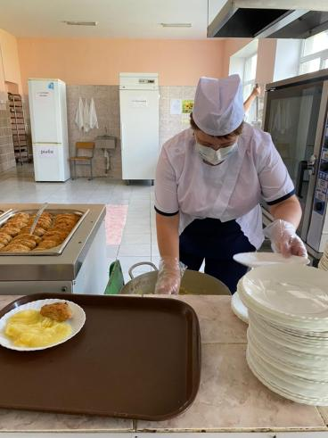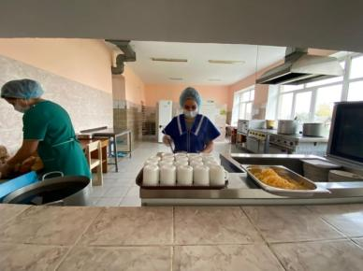

**Информационная карта участника Республиканского конкурса**

**«Лучшая школьная столовая - 22»**

|  |  |  |
| --- | --- | --- |
| **Направления** | | **Информация образовательной организации** |
|  | |  |
| **Сведения об организации питания** | |  |
| Полное наименование муниципального образовательного учреждения в соответствии с уставом. | | Муниципальное бюджетное общеобразовательное учреждение «Ковылкинская средняя общеобразовательная школа №3» |
| Тип школьной столовой (школьно-базовая столовая, сырьевая, доготовочная. буфет - раздаточная) | | сырьевая |
| Количество обучающихся: - всего | | 242 |
| в том числе по возрастным группам: - 1 -4 классы | | 97 |
| - 5-9 классы | | 124 |
| - 10-11 классы | | 21 |
| Количество обучающихся, получающих питание - всего | | 242 |
| в том числе по возрастным группам: - 1-4 классы | | 97 |
| - 5-9 классы | | 124 |
| - 10-11 классы | | 21 |
| Из них: получают одноразовое горячее питание (количество. %) | | 353, 64% |
| в том числе по возрастным группам: - 1-4 классы | | 140,58% |
| - 5-9 классы | | 120,97% |
| - 10-11 классы | | 20,95% |
| получают двухразовое питание (количество, %) - всего | | 102% |
| в том числе по возрастным группам: - 1-4 классы | | 97,10% |
| - 5-9 классы | | 4,30% |
| - 10-11 классы | | 1, 5% |
| количество обучающихся льготной категории, чел. | | 54 |
| в том числе по возрастным группам: - 1-4 классы | | 22 |
| - 5-9 классы | | 31 |
| - 10-11 классы | | 1 |
| График приема пищи | | Завтрак 1-4 классы 9:20-9:40 - 1 класс 9:40-10:00 - 2-4 классы Завтрак 5-11 классы 10:35-10:55  Обед 5-11 классы 11:30-11-50 Обед ГПД 1-4 классы 13:00-14:15 |
| Количество обучающихся, принимающих только завтрак | | 32 |
| Количество обучающихся, принимающих только обед | | 110 |
| Количество обучающихся. принимающих завтрак и обед | | 100 |
| Количество обучающихся, принимающих обед и полдник | | 0 |
| Стоимость рациона питания (руб.): | |  |
| -  завтрака. | | 63-72 (1-4 кл), 68-44 (5-11 кл) |
| -  обеда. | | 69-62(1-4 кл), 74-93(5-11 кл) |
| -  полдника | | нет |
| Использование новых форм в организации обслуживания обучающихся (возможность выбора блюд, вариативное меню, школьный ресторан, кафе тематическое и др.) | | Используется метод предварительного накрытия столов для учащихся. Данный метод позволяет увеличить время для приема пищи в перемену. |
| Безналичный расчет за питание обучающихся | | [avsu.ru ,через личный кабинет Аксиомы](https://upload2.schoolrm.ru/resize_cache/2090244/c3bed4c46e3bebf9034448fed65e7b8e/iblock/285/285d587d705ba09b1e0c453867aaef13/beznalichnyy-raschet-v-bufete.jpeg) |
| Использование современных информационно­программных комплексов для управления организацией школьного питания и обслуживания учащихся | | Школа сотрудничает с процессинговым центром «Аксиома», который занимается предоставлением программного обеспечения для школ и комбинатов школьного питания с целью автоматизации процессов питания и учета денежных средств. Система полностью автоматизирует абсолютно все виды питания по карте: групповое (комплексное, организованное), индивидуальное и льготное питание. |
| **Техническое состояние производственных и служебно-бытовых помещений в соответствии с СанПиН** | |  |
| % оснащения пищеблока технологическим оборудованием и иным оборудованием | | [оснащение пищеблока](https://www.youtube.com/watch?v=Dgp8RXJusX8&feature=youtu.be) |
| Количество посадочных мест и соответствие требованиям мебели в обеденном зале | | [96 посадочных мест фото обеденного зала 1](https://sh3-kovylkino-r13.gosweb.gosuslugi.ru/netcat_files/48/512/Foto_1_obedennogo_zala.jpg) |
|  | | [фото обеденного зала 2](https://sh3-kovylkino-r13.gosweb.gosuslugi.ru/netcat_files/48/512/Foto_2_obedennogo_zala.jpg) |
| Соответствие требованиям по соблюдению личной гигиены обучающихся (раковины, дозаторы для мыла, сушка для рук) | | [фото раковины](https://sh3-kovylkino-r13.gosweb.gosuslugi.ru/netcat_files/48/512/Foto_rakoviny.jpg) |
|  | | [фото раковины с обработкой](https://sh3-kovylkino-r13.gosweb.gosuslugi.ru/netcat_files/48/512/Foto_rakoviny_i_obrabotki.jpg) |
| Интерьер и декоративное оформление: утолок потребителя; информационный стенд по здоровому питанию | | [уголок потребителя](https://sh3-kovylkino-r13.gosweb.gosuslugi.ru/netcat_files/48/512/Stend_Ugolok_potrebitelya.jpg) |
|  | | [уголок здорового питания](https://sh3-kovylkino-r13.gosweb.gosuslugi.ru/netcat_files/48/512/Stend_Zdorovoe_pitanie_shkol_nikov.jpg) |
| **Укомплектованность школьной столовой профессиональными кадрами** | |  |
| Численность работников пищеблока: | |  |
| -  всего, | | 3 |
| в том числе по должностям: | |  |
| -  технолог, зав. производством, | | 0 |
| -  повара. | | 1 |
| -  кухонные работники | | 2 |
| Уровень профессионализма работников школьной столовой | | Ежова Татьяна Ивановна, старший повар, повар 4 разряда, Ковылкинское ПТУ -15. |
|  | | [дипломы повара](https://sh3-kovylkino-r13.gosweb.gosuslugi.ru/svedeniya-ob-obrazovatelnoy-organizatsii/organizatsiya-pitaniya/dokumenty_289.html) |
| Дополнительное профессиональное образование (повышение квалификации, переподготовка) | | нет |
| **Меню школьной столовой** | |  |
| Проведение мероприятий по повышению качества, расширению ассортимента блюд и кулинарных изделий в 2019-2020/2020/2021 учебном году: | | **Дегустационный день для педагогов и родителей, Школа кулинарного мастерства** |
| -  тематические дни; | |  |
| -  школы кулинарного мастерства; | | [школа кулинарного мастерства](https://sh3-kovylkino-r13.gosweb.gosuslugi.ru/netcat_files/48/512/WhatsApp_Image_2022_10_18_at_14.35.11.jpeg) |
| -  выставки-дегустации | | [дегустация педагогов и родителей](https://sh3-kovylkino-r13.gosweb.gosuslugi.ru/netcat_files/48/2878/IMG_20221010_WA0061.jpg) |
| Примерное (Цикличное) меню | | [циклическое меню](https://sh3-kovylkino-r13.gosweb.gosuslugi.ru/svedeniya-ob-obrazovatelnoy-organizatsii/organizatsiya-pitaniya/noform-menyu-ezhednevnogo-goryachego-pitaniya-3402_91.html) |
| Ассортимент пищевых продуктов дополнительного питания | | [нет](https://upload2.schoolrm.ru/iblock/987/987816dcfed447efef9474fb7581f410/assortiment-bufetnoy-produktsii.pdf) |
| Объем реализации пищевых продуктов через буфеты за три месяца предыдущего года | | нет |
| Презентация о приготовлении поварами школьной столовой горячего завтрака | | [презентация](https://sh3-kovylkino-r13.gosweb.gosuslugi.ru/svedeniya-ob-obrazovatelnoy-organizatsii/organizatsiya-pitaniya/dokumenty_288.html) |
|  | | [видео1](https://www.youtube.com/watch?v=xw-qvUSmK_Y&feature=youtu.be) |
| Введение в рацион школьника блюд, соответствующих требованиям здорового питания с пониженным содержанием соли, сахара, насыщенных жиров | | В рацион школьников введены все блюда в соответствии с Сан Пин с пониженным содержания сахара, соли, насыщенных жиров |
| **Пропаганда здорового питания** | |  |
| Видеоролик проведения мероприятий по теме здорового питания (до 5-х минут) | | Грезина Дарья Васильевна, ученица 10 класса, победитель федерального этапа конкурса "Лидер" акции "Здоровое питание " движения "Сделаем вместе", 2021 год |
|  | | [фото мероприятий по здоровому питанию](https://sh3-kovylkino-r13.gosweb.gosuslugi.ru/netcat_files/48/2887/F8EAcISDtdU.jpg) |
|  | | [видео2](https://youtu.be/XZI9ggrsRaQ) |
| **Обобщение и распространение опыта работы по организации питания обучающихся** |  | |
| Публикации в СМИ материалов о работе школьной столовой, организации питания в школе, о работниках школьной столовой в 2019- 2020/2020/2021 учебном году | [Голос Примокшанья , статья "Когда готовит профессионал" 14.10.22](https://vk.com/wall-210893634_4472) | |
| Отражение работы школьной столовой на образовательно-информационном портале образовательного учреждения. | |  | | --- | | [Организация питания в образовательной организации](https://sh3-kovylkino-r13.gosweb.gosuslugi.ru/svedeniya-ob-obrazovatelnoy-organizatsii/organizatsiya-pitaniya/) | | |
|  |  | |
| Размещение на сайте школы в соответствии с перечнем документов, соблюдения требований к оформлению и содержанию меню по показателям СанПиН и по показателям ФЦМПО | [Меню на сайте](https://sh3-kovylkino-r13.gosweb.gosuslugi.ru/ofitsialno/dokumenty/?cur_cc=314) | |

Исполняющая обязанности директора

МБОУ «Ковылкинская СОШ №3» Е.И. Нестеренко

М.П. образовательной организации

Подпись руководителя МОУО А.В. Ершова

М.П. МОУО

